

信息工程学院
《学科竞赛与训练》
报告
2024 — 2025 学年 第 一 学期

题 目 学科竞赛与训练报告
学生院系 信息工程学院
专 业 通信工程
班 级 22通信2班
姓 名 郭昊
学 号 2209735008
指导教师 一班 路新华 杨倩 二班 莫林林 马丽
1学科竞赛认知
学科竞赛作为高等教育中的重要组成部分，不仅是对学生专业知识掌握程度和应用能力的检验，更是培养学生创新思维、团队协作和问题解决能力的有效途径。国家和高校鼓励大学生参与学科竞赛，旨在通过这一平台，激发学生的探索精神，促进理论与实践的结合，提升综合素质，为未来的职业生涯打下坚实的基础。参与学科竞赛不仅能够增强学生的简历，提高就业竞争力，还有机会获得奖学金、保研资格等实际利益。此外，竞赛过程中与来自不同背景的同学交流切磋，能够拓宽视野，激发新的灵感。
2 学科竞赛分析
常见的大学生竞赛包括但不限于全国大学生电子设计竞赛、全国大学生数学建模竞赛、挑战杯全国大学生课外学术科技作品竞赛、美国大学生数学建模竞赛（MCM/ICM）以及各类编程大赛等。
全国大学生电子设计竞赛：
全国大学生电子设计竞赛（NUEDC）是一项面向大学生的群众性科技活动，旨在促进电子信息类专业和课程的建设，引导高等学校在教学中注重培养大学生的创新能力、协作精神及工程实践能力。该竞赛每两年举办一届，分为本科组和专科组，题目涵盖电子技术应用多个领域，如信号处理、控制系统、通信技术等。参赛队伍需在规定时间内完成作品设计、制作及调试，并提交设计报告和实物演示。这一竞赛不仅考验学生的电子电路设计能力，还强调团队合作和时间管理能力。
3 参与竞赛情况
我曾经有幸参加了全国大学生英语竞赛，尽管在那次竞赛中我并未获得非常出色的成绩，但这次经历却让我收获颇丰。
准备竞赛的过程中，我投入了大量的时间和精力，不仅复习了英语语法、词汇等基础知识，还通过大量阅读英文原著、新闻和学术论文，以及参加学校的英语角、模拟竞赛等活动，提升自己的阅读理解和写作表达水平，同时锻炼了自己的英语听说能力。这些经历让我深刻体会到了英语学习的重要性和挑战性，也激发了我对英语学习的热情和动力。
在竞赛中，虽然最终成绩并不理想，但这次经历让我看到了自己的不足，也明确了未来努力的方向。我意识到，英语学习不仅仅是为了应对考试，更是为了提升自己的综合素质和国际视野。
通过这次竞赛，我不仅学到了很多英语知识和技能，更重要的是，我学会了如何面对挑战和失败，如何从中汲取经验和教训。这次经历让我更加坚定了自己学好英语的决心，也让我更加珍惜每一次学习和锻炼的机会。我相信，在未来的学习和工作中，我会继续发挥自己的英语优势，不断挑战自我，为自己的发展打下坚实的基础。
4 通信理论知识
1G-5G通信发展历史及关键技术
1G（第一代移动通信）：主要采用模拟信号传输，标志性技术是AMPS（高级移动电话系统），特点是通话质量不稳定，容量有限。
2G（第二代移动通信）：引入数字信号传输，如GSM（全球移动通信系统）和CDMA（码分多址），提高了通话质量和网络容量，支持短信服务。
3G（第三代移动通信）：实现了高速数据传输，关键技术包括WCDMA、CDMA2000和TD-SCDMA，支持视频通话和移动互联网浏览。
4G（第四代移动通信）：以LTE（长期演进技术）为核心，提供更快的网络速度和更低的延迟，支持高清视频流、在线游戏等高带宽应用。
5G（第五代移动通信）：旨在实现超高速度、超低时延和大规模连接，关键技术包括毫米波、大规模MIMO（多输入多输出）、网络切片等，为物联网、自动驾驶、远程医疗等领域提供支撑。
5 课程实践锻炼
PSK传输系统的载波同步仿真与测试：
实验内容：
信号传输过程中会出现频偏问题，导致解调信号波形畸变，系统误码率升高。频偏的大小直接影响接收信号的质量，小频偏可能导致轻微失真，大频偏会导致完全解调失败。当接收端载波频率发生偏移时，恢复载波是保证正确解调的必要条件。
1、简单的BPSK数字通信系统仿真
搭建如下图所示的一个简单的数字通信系统，以观察接收端和发送端载波同步时的效果。
发送端：数字信号源、成形滤波器、IQ上变频。
传输信道：模拟一个理想信道，初始条件下无噪声和频偏干扰。
接收端：IQ下变频、低通滤波器、符号同步。
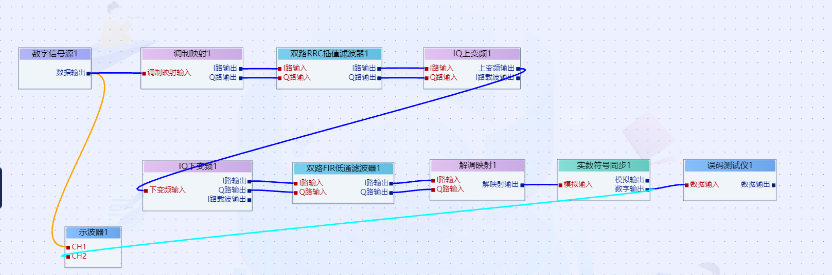
图1数字信号传输系统仿真示例
2、引入频偏的仿真
在传输信道中引入接收端载波的频率偏移，模拟信号传输过程中出现频偏的问题。具体操作如下：
设置接收端载波频率：将 IQ 下变频模块的载波频率设置为 256100Hz，与发送端载波（256000Hz）之间存在 100Hz 的偏移。
图2当接收端载波出现频偏时的传输效果（误码仪失步、恢复的数据存在大量误码）
3、加载波恢复模块后的仿真
在接收端引入载波恢复模块，通过Costas环算法 进行载波同步恢复，实现频偏校正。
Costas 环是一种基于相位锁定的算法，适用于 BPSK 等相干调制信号的载波恢复。核心由锁相环（PLL）组成，利用输入信号的相位差调节本地产生的载波频率，实现同步。
在接收端增加 BPSK 载波恢复模块如下图所示，当IQ 下变频模块的载波频率为256100Hz或 256000Hz。使用示波器观测恢复后的解调信号波形。
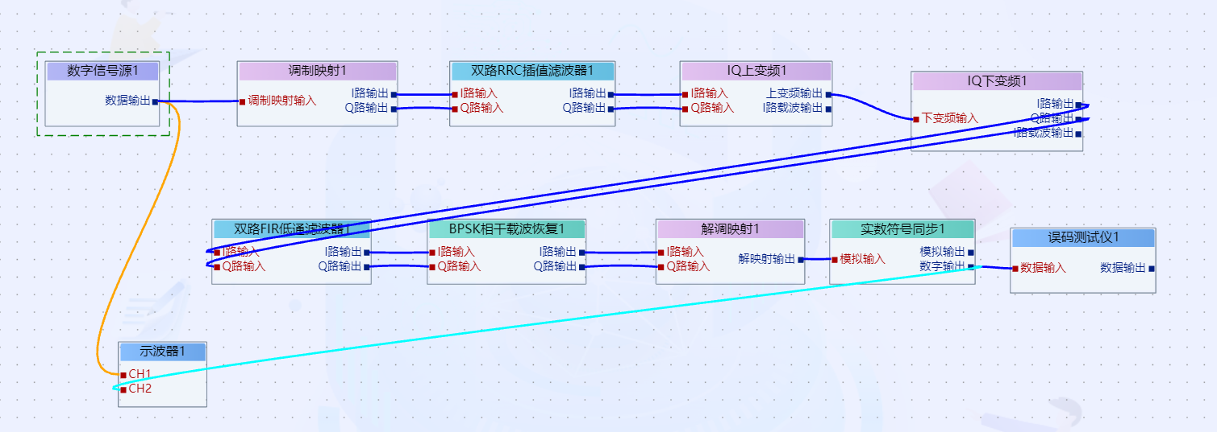
图3增加载波恢复模块后的传输效果
实验步骤：
1：无频偏的BPSK传输系统仿真
1）系统搭建：系统搭建样图参考上图1
2）发送端参数设置：参考下图
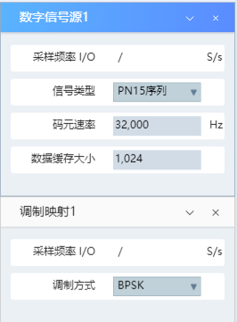
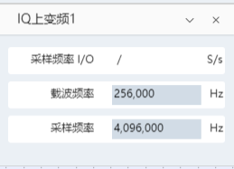
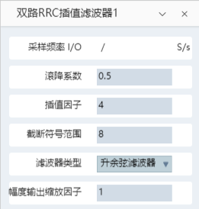
3）接收端参数设置：参考下图
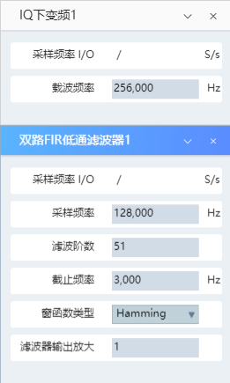
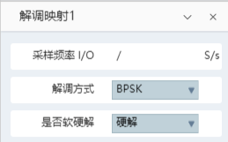
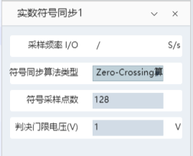
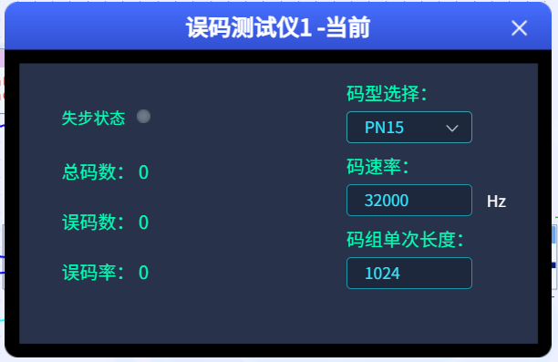
4）过程分析与数据记录：
运行仿真，双击打开示波器1，点击数据采集按钮，填入数字信号源输出及解调输出的时域波形。
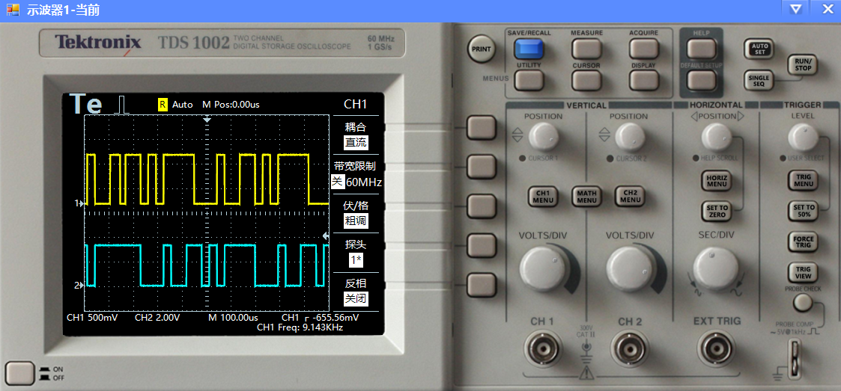
双击打开误码测试仪1，点击数据采集按钮，填入误码仪统计数据，测量时长1分钟。
误码率： 1.315482e-004
当接收端和发送端的载波频率一致时，解调输出信号正确恢复为 PN15 序列，从误码仪观察到误码率接近0。
2：有频偏的BPSK传输系统仿真
1）系统搭建：系统搭建样图参考上图2
2）发送端参数设置：与步骤1保持一致。
3）接收端参数设置：其它模块与步骤1一致，仅修改【IQ下变频模块】参数如下
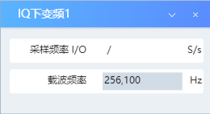
4）过程分析与数据记录：
运行仿真，双击打开示波器1，点击数据采集按钮，填入数字信号源输出及解调输出的时域波形。
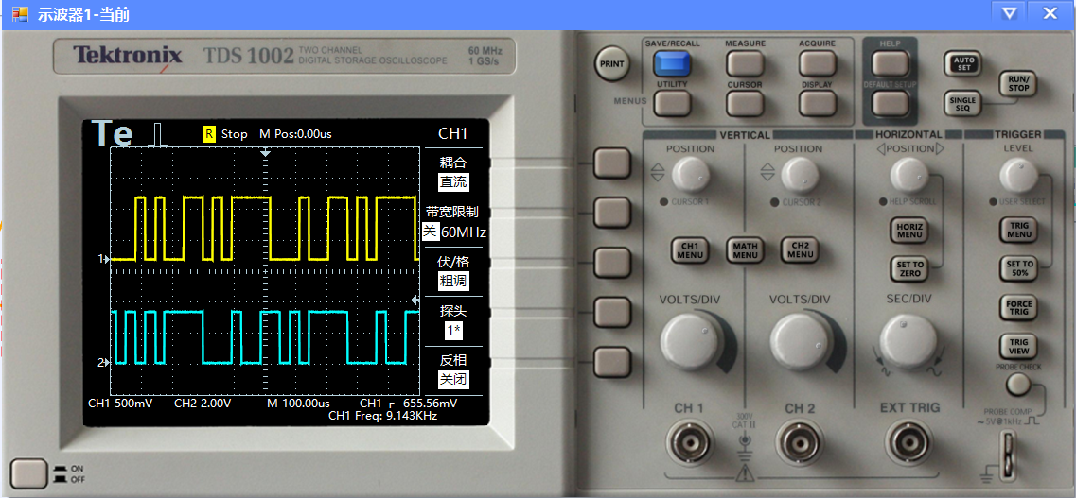
双击打开误码测试仪1，点击数据采集按钮，填入误码仪统计数据，测量时长1分钟。
误码率： 3.181313e-002
观察效果：
使用示波器观测接收信号的波形，并从误码仪分析结果看，误码仪处于失步状态，接收端无法正确解调出发送信号。频偏导致载波失同步，信号在下变频过程中的混频产物频率偏移，无法准确还原基带信号。
3：有频偏且有载波同步的BPSK传输系统仿真
1）系统搭建：系统搭建样图参考上图3
2）发送端参数设置：与步骤2保持一致。
3）接收端参数设置：其它模块与步骤2一致，仅修改【BPSK相干载波恢复模块】参数如下
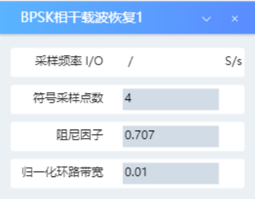
4）过程分析与数据记录：
运行仿真，双击打开示波器1，点击数据采集按钮，填入数字信号源输出及解调输出的时域波形。
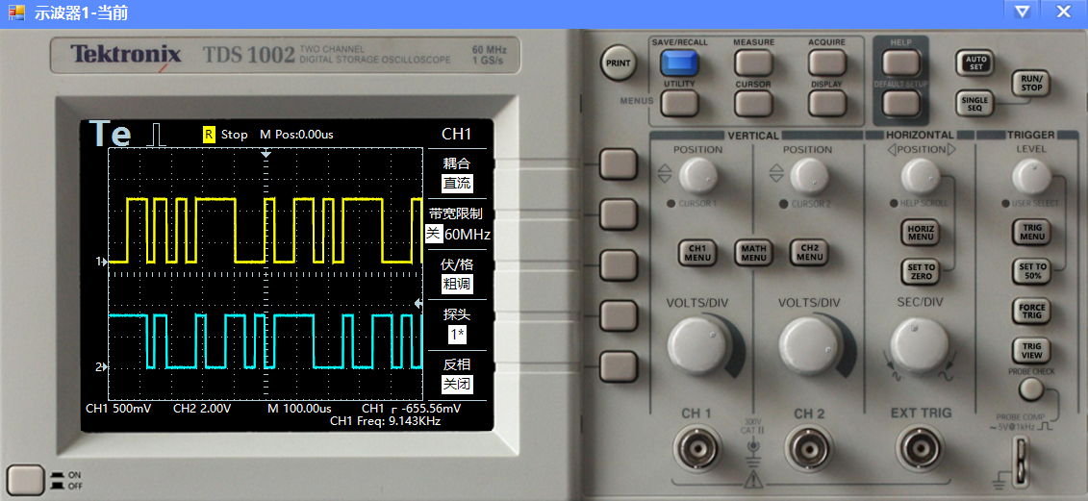
双击打开误码测试仪1，点击数据采集按钮，填入误码仪统计数据，测量时长1分钟。
误码率： 3.759022e-005
从示波器观察波形，可以看出增加载波恢复模块后，接收信号的波形稳定且与原始信号一致。从误码仪中确认误码率显著下降接近为0，恢复为与无频偏情况类似的低误码状态。
6课程心得总结
在实验过程中，我首先通过理论学习了解了载波同步的基本原理和用途，这为后续的实验操作打下了坚实的基础。然而，理论知识只有通过实践才能真正转化为解决问题的能力。在实验中，我通过eLabRadio-V2.x软件平台，亲自操作并观察了PSK调制信号的传输、接收以及载波恢复的全过程，深刻体会到了理论知识在实践中的应用。
通过本次实验，我深刻认识到了自己在通信领域知识的不足，尤其是在载波同步等高级技术方面的理解还有待加强。因此，我计划在未来的学习中，继续深入学习通信原理、数字信号处理等相关课程，以提高自己的理论水平和实践能力。同时，我也希望能够有更多的机会参与到类似的实验项目中，通过实践操作来巩固和深化所学知识。

